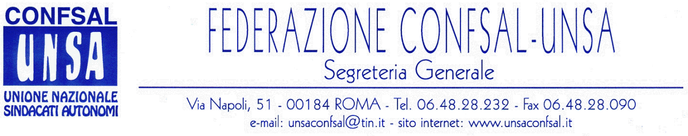

COMUNICATO N. 230/2005
PROTOCOLLO N. 567 DEL 24 NOV. '05

AI SEGRETARI NAZIONALI DEI SINDACATI FEDERATI

AI SEGRETARI REGIONALI CONFSAL–UNSA

AI SEGRETARI PROVINCIALI CONFSAL–UNSA

LORO SEDI

CCNL AGENZIE FISCALI – BIENNIO ECONOMICO 2004/2005 – INCONTRO ASSOLUTAMENTE INCONCLUDENTE

Oggi, all’incontro con l’Aran per il rinnovo del contratto biennio 2004-2005, Agenzie fiscali, abbiamo registrato un nulla di fatto. Purtroppo, a quasi tre mesi dall’apertura del tavolo negoziale, finora anche l’unica convocazione, rileviamo che la trattativa non solo non ha compiuto significativi passi in avanti nella soluzione di una serie di problematiche messe in evidenza nella prima riunione, ma addirittura ora rischiamo qualche passo indietro.
Facciamo un po’ d’ordine. Alla prima e unica riunione, la nostra Federazione, unitamente a tutte le OO.SS., aveva posto come pregiudiziali alla chiusura del rinnovo contrattuale la soluzione delle seguenti questioni: adeguamento del valore del buono pasto; integrale computo dell’indennità di agenzia nella base di calcolo della buonuscita; rivisitazione dell’istituto della decurtazione dell’indennità di agenzia nei periodi di assenza per malattia inferiori ai 15 gg.; ulteriore stabilizzazione di una quota di salario accessorio fissa e ricorrente nell’indennità di agenzia.
Le questioni sollevate, rispetto alle quali in tutto questo periodo credevamo fossero oggetto di dovuto approfondimento, non solo non hanno trovato oggi alcuna convincente risposta, ma alle 4 precitate questioni se n’è aggiunta un’altra relativa all’esatta individuazione della base di calcolo utile per la determinazione dell’incremento contrattuale correlato alla fatidica percentuale del 5,01, di cui al Protocollo d’Intesa tra le parti sociali.
Nel merito, l’Aran non ha mostrato alcuna apertura riguardo all’ulteriore stabilizzazione del salario accessorio e alcuna disponibilità ad approfondire la questione legata alla penalizzazione del personale assente per malattia, nonostante che su quest’ultimo punto ci sia stato un preciso impegno tra le Parti in sede di sottoscrizione del CCNL quadriennio normativo, attraverso una dichiarazione congiunta.
Riguardo, invece, al chiarimento circa la computabilità dell’indennità di agenzia nella buonuscita, l’Aran a distanza di quasi tre mesi ha riferito che sull’argomento stanno attendendo una lettera circolare della Ragioneria dello Stato, in corso di predisposizione, che chiarisca definitivamente la posizione di questo organo (sic!), mentre sulla rivalutazione del buono pasto, l’Aran ha evidenziato che sono ancora in corso le verifiche con gli organi competenti circa l’esistenza di risparmi riferibili al comparto agenzie fiscali.
La nostra delegazione UNSA/SALFI ha stigmatizzato fermamente lo stallo della trattativa e la delusione nel non aver ottenuto alcuna risposta positiva su tutte le strategiche questioni sollevate al tavolo lo scorso settembre. Per giunta, ha rilevato una discrasia, peraltro quasi sempre presente quando si tratta del comparto agenzie fiscali, tra la base di calcolo (stipendio annuo medio di riferimento) determinata dall’Aran, rispetto a quella risultante dai conteggi a cui fanno riferimento le OO.SS..
Tale disallineamento produce uno scarto di 3 euro dell’incremento medio mensile di questa tornata contrattuale (euro 115,90, contro i 112,90 indicate dall’Aran)
In conclusione, non possiamo non rilevare il grave disagio che la nostra Federazione ha avvertito, anche sul versante delle corrette e proficue relazioni sindacali, e pertanto annunciamo che sono in corso valutazioni circa le iniziative da intraprendere a tutela dell’intangibile diritto dei colleghi a vedersi rinnovato il contratto, oramai già scaduto, a difesa del potere di acquisto della loro retribuzione e quale parziale corrispettivo (!) della maggiore produttività e dell’elevato tasso di professionalità delle prestazioni lavorative, ampiamente dimostrato e profuso nel quotidiano impegno sui luoghi di lavoro. (Callipo, Imparato, Sempreboni).

Cordialità e saluti
IL SEGRETARIO GENERALE
Renato Plaja

